81. Energijos virsmai elektros grandinėje
Klasė, dalykas | 5–6 klasė, gamta ir žmogus.  7–8 klasė, fizika.  8 klasė, integruotas gamtos mokslų kursas.
Numatoma veiklos trukmė | Apie 40 min.
Ugdomi mokinių gebėjimai pagal  Pagrindinio ugdymo bendrąsias programas. Fizika | 9.2. Paaiškinti dažniausiai pasitaikančius energijos virsmus (5–6 kl.).  9.5. Žinias apie elektros krūvių sąveiką taikyti nagrinėjant paprasčiausias elektros grandines (7–8 kl.).
Mokinių pasiekimai pagal  Integruoto gamtos mokslų kurso programą 5–8 klasėms | 8.7.1.3. Paaiškina buitinių elektros prietaisų svarbą gyvenimo kokybei ir geba juos rūšiuoti pagal paskirtį, naudojamą elektrinę galią; pagrindžia pažangių technologijų buityje reikšmę; paaiškina saugaus elgesio su elektros prietaisais principus; pasiūlo, kaip atsakingai rinktis buitinius elektros prietaisus, lyginant jų energinį efektyvumą, kad elektros naudojimas būtų tausus.
Probleminė situacija ir veiklos klausimas | Energija labai svarbi ne tik žmogui, bet ir elektriniams prietaisams. Elektriniai prietaisai elektros energiją verčia kitos rūšies energija, reikalingą žmogui.  Kokią energiją galima gauti naudojant elektros energiją?
Mokytojo veiklos siekiniai | Ugdyti mokinių gebėjimą praktiškai jungti elektros grandines, nurodyti, kokie energijos virsmai vyksta elektros grandinėje.
Veiklos priemonės | Mokomieji elektronikos rinkiniai*: lemputė L1* ir L2, jungikliai S1* ir S2*, du srovės šaltiniai B1*, penkios jungtys -2*, dvi jungtys -3*, viena jungtis -4*, viena jungtis -1*, elektros variklis M1*, uždedamas ant elektros variklio malūnėlis*, sirenos mikroschema U2*, popieriaus lapas.
Veiklos eiga | Tyrimo eiga  - Nurodomi elektros grandinei jungti naudojami elementai.  - Surenkama 1 pav. pavaizduota elektros grandinė.  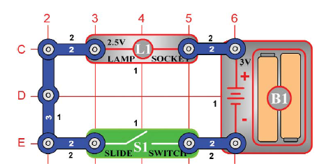  1 pav. Pirmoji elektros grandinė  - Prieš jungiant grandinę, paliečiama pirštu lemputė ir įvertinama jos jutiminė temperatūra.  - Įjungiamas jungiklis. Elektros grandinė pradeda veikti. Praėjus 2 min. patikrinamas lemputės įkaitimas priartinant pirštą prie jos. Artinant pirštą lemputė turi būti išjungta.  - 2 pav. esančioje energijos virsmų schemoje Mokinio veiklos lape rodyklėmis nurodoma, kurių rūšių energija(-omis) buvo paversta elektros energija.  2 pav. Energijos virsmai pirmoje elektros grandinėje  - Surenkama 3 pav. pavaizduota elektros grandinė.  - Paliečiant pirštu, įvertinama elektros variklio jutiminė temperatūra.  - Įjungiamas jungiklis ir stebimi energijos virsmai elektros grandinėje.  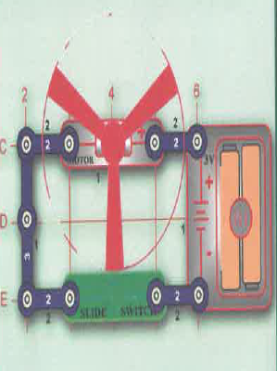  3 pav. Antroji elektros grandinė  B1  S1  - Priartinamas popieriaus lapas prie besisukančio malūnėlio ir aprašoma, kas vyksta su popieriumi.  - Išjungus grandinę įvertinama elektros variklio jutiminė temperatūra.  - Užpildoma antroji energijos virsmų schema (žr. 4 pav.) Mokinio veiklos lape.  4 pav. Energijos virsmai antroje elektros grandinėje  - Surenkama 5 pav. pavaizduota elektros grandinė.  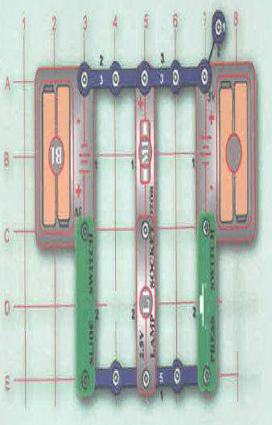  B2  S2  S1  5 pav. Trečioji elektros grandinė  - Įjungiamas jungiklis S1 ir stebima malūnėlio sukimosi kryptis.  - Atjungiamas jungiklis S1 ir įjungiamas jungiklis S2.  - Stebima malūnėlio sukimosi kryptis. Atsakoma į klausimus.  - Surenkama 6 pav. pavaizduota elektros grandinė.  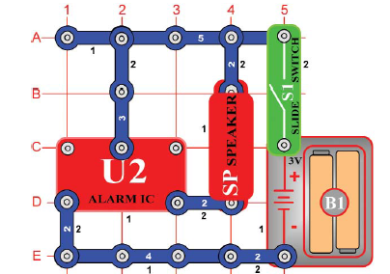  6 pav. Ketvirtoji elektros grandinė  - Įjungiamas jungiklis. Stebimi energijos virsmai elektros grandinėje.  Pastaba. Įjungus jungiklį, pasigirsta vientisas sirenos garsas.  - Užpildoma trečioji energijos virsmų schema (žr. 7 pav.) Mokinio veiklos lape.  7 pav. Energijos virsmai ketvirtoje elektros grandinėje  - Atsakoma į pateiktus klausimus ir daromos tyrimo išvados.
Laukiamas mokinių veiklos rezultatas | Pirmasis pasiekimų lygmuo  Mokytojo padedamas sujungia elektros grandines ir aprašo stebimus rezultatus.  Antrasis pasiekimų lygmuo  Savarankiškai atlieka tyrimą, paaiškina gautus rezultatus. Geba aiškiai dėstyti mintis raštu. Nurodo energijos virsmus grandinėse.  Trečiasis pasiekimų lygmuo  Geba savarankiškai suformuluoti tyrimo išvadą, interpretuoja tyrimo rezultatus, tinkamai vartoja reikšmines sąvokas (energija, energijos virsmai, elektros grandinė, schema), sklandžiai reiškia gamtamokslinį supratimą pateikdamas gyvenimiškų pavyzdžių ir kaip tyrimo rezultatus galima taikyti kasdienėje aplinkoje.
Rizikų įvertinimas | Neteisingas šaltinio polių ženklų jungimas. Negalima jungti grandinės vien iš srovės šaltinių. Negalima liesti besisukančio malūnėlio.  Negalima liesti šviečiančios lemputės.
Galimi tarpdalykiniai ryšiai | Technologijos: grandinės elementų jungimai ir jų valdymas.
Idėjos veiklai plėtoti | Įtampos ir srovės matavimas grandinėse (fizika).  Laidininkų jungimo būdai (fizika).  Trumpalaikis aliarmas (fizika).  Policijos sirena (fizika).  Įvairių variklių analizė gamtosauginiu aspektu, naudingumo koeficiento aspektu (fizika, biologija).
Vaizdo įrašas | –
Mokinio veiklos lapas | Energijos virsmai grandinėje
Šaltinių iliustracijų nuorodos:
- http://getstemgo.com/toys/snap-circuits-review/ (žiūrėta 2018-03-27).
- https://www.pololu.com/file/0J181/SnapDesigner.doc (žiūrėta 2018-03-27).
- http://znatok.ru/konstruktory/znatok-electronniy-constructor (žiūrėta 2018-03-27).

